Oznanila  ČRNEČE – Sv. Jakob St., Sv. Andrej;  SV. KRIŽ in  LIBELIČE – Sv.Martin, GRUDEN  50. teden 2025 |  | 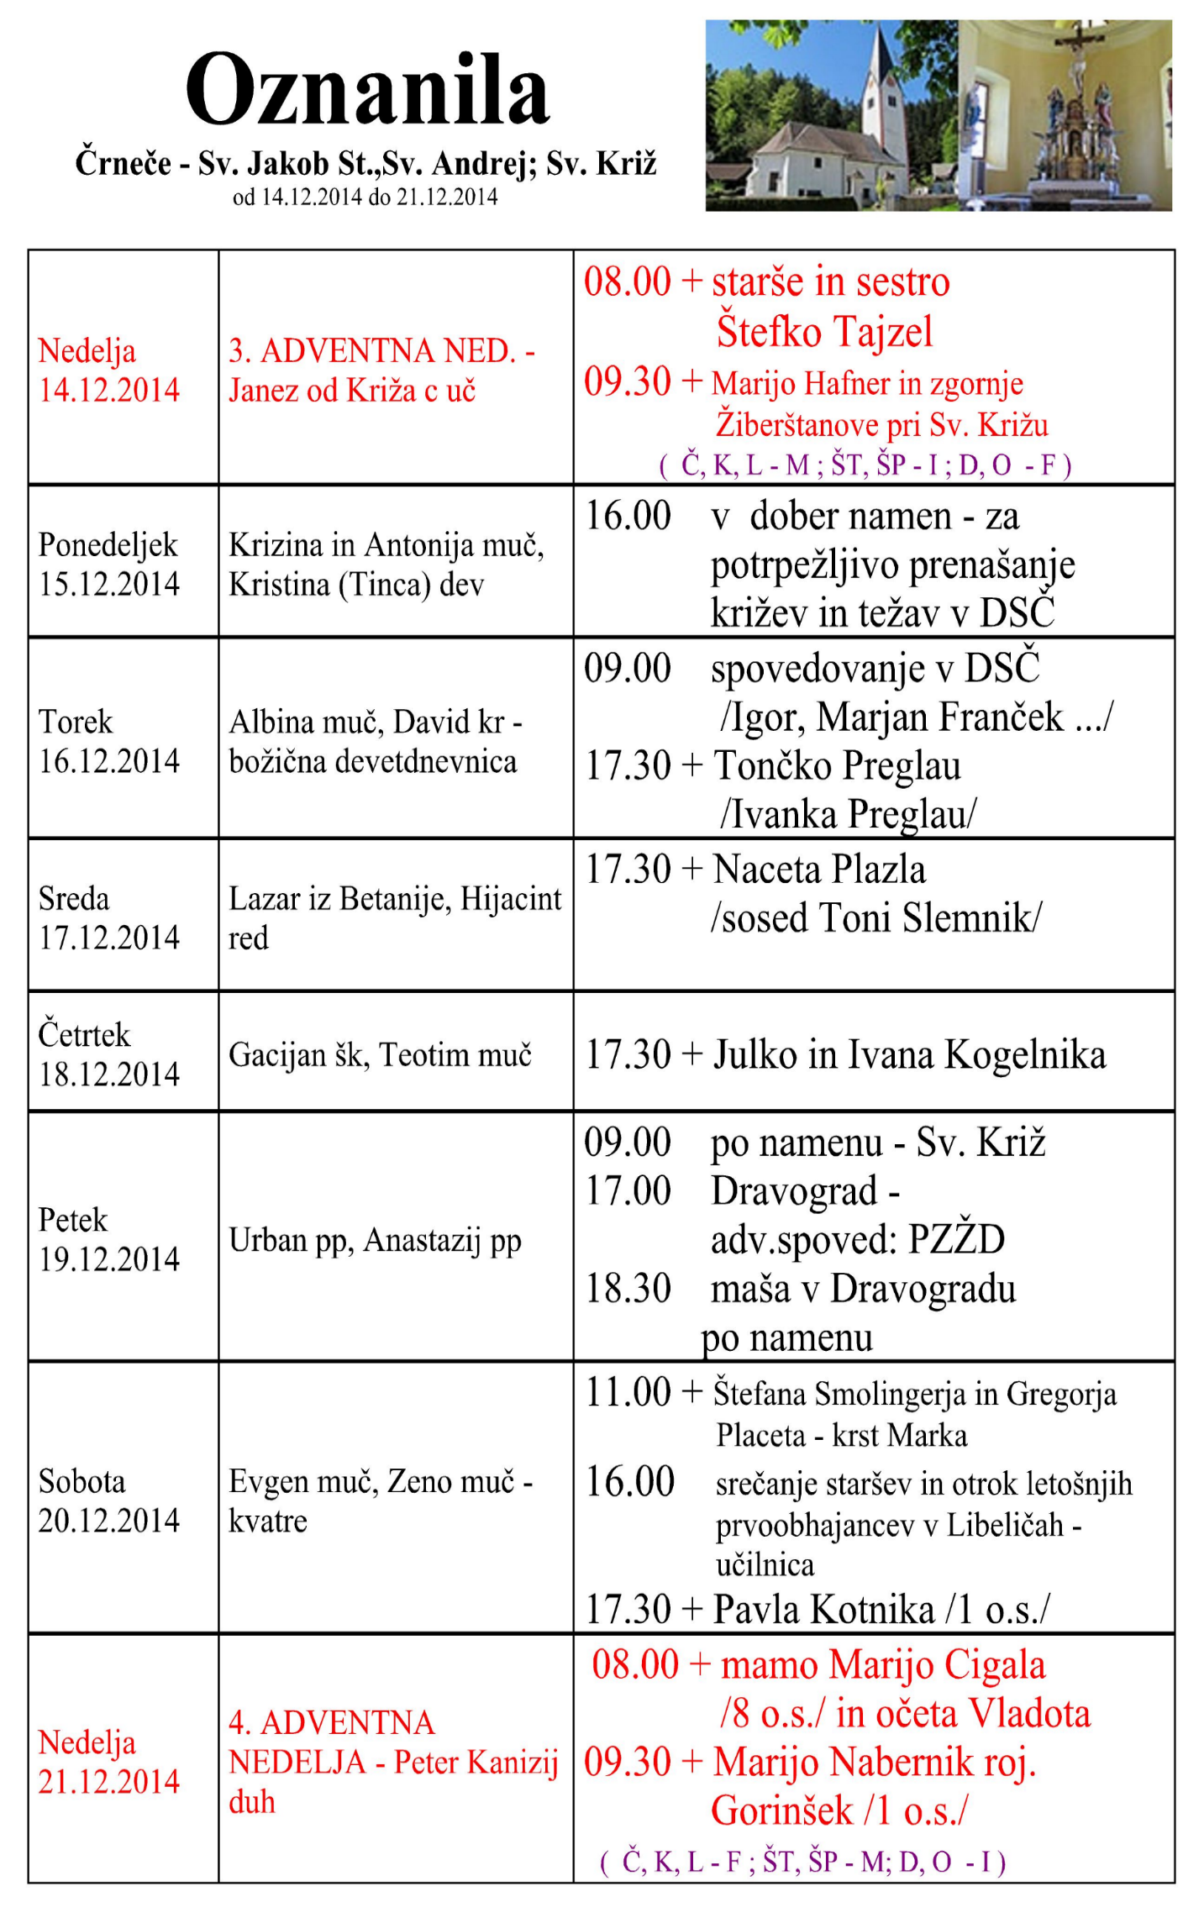  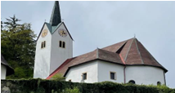
NEDELJA  7. december | 2. ADVENTNA,  Ambrož | 08:00 za + Klančnikove v Črnečah  11:00 za + Pavlo Pšeničnik /8 obl./ in  mamo Vincencijo Šajher v Libeličah
PONEDELJEK  8. december | Brezmadežno spočetje Device Marije | 16:00 za + Marijo in Pavla Dobrovnika in za vse  pri hiši pomrle v Libeličah  18:00 za + Klančnikove
TOREK  9. december | Valerija, mučenka | 18:00 za + Alojza, Marijo, Ivana in vse  + Klančnikove v Črnečah
SREDA  10. december | Judita, sp.;  Loretska Mati Božja | 18:00 v dober namen v Črnečah
ČETRTEK  11. december | Damaz I., pp; Sabin, šk.  Devica Marija iz Guadalupe | 18:00 za + Ivana Vožiča /osm./ Elica Miklavc iz Radelj  v Črnečah
PETEK  12. december | Amalija, Malka, muč. | 09:00 za + Jožefa Fratarja pri Sv. Križu  17:00 za + Vladota Rotovnika in Petra Vernekarja  /Mrakič Bogo/ v Libeličah
SOBOTA 13. december | Lucija, dev.; Otilija, Tilka, opatinja | 11:00 po namenu v Črnečah
NEDELJA  14. december | 3. ADVENTNA,  Janez od Križa | 08:00 za + Kristjana Hauleta v Črnečah  11:00 za + Perovnokove in Kušejeve,  Vodovnikove in Smolnikarjeve  krst Krisa – Anja Perovnik in  Žan Vodovnik  + Tomaža Pavliča v Libeličah

Adventni čas ima dvojen značaj: je čas priprave na praznovanje Gospodovega rojstva, hkrati pa čas, ki nas usmerja k pričakovanju drugega Kristusovega prihoda ob koncu časov. Letošnji advent v svetem jubilejnem letu je kot nekakšna »okrogla obletnica« v človeškem življenju in zato bolj svečan in bolj poln milosti kot ostala praznovanja.
Jubilejno leto je leto Boga, leto človeka, leto zemlje, leto ubogih, leto skupnosti in solidarnosti, leto upanja in osvobajanja, leto pravičnosti in odrešenja, je leto sprave, ljubezni in milosti - leto dobrotljivosti (p. Metod Benedik).
Ko torej prižigamo drugo svečo adventnega venca, lahko upamo, daje tudi v nas samih več luči, več dobrote in svetlobe, kot na začetku svetega leta. Posebej še, ker je že jutri velik praznik Jezusove Matere Marije - praznik brezmadežnega spočetja.
Odgovarja: Franc Kraner, žpk – sodelavec, tel.: 051685734, e-mail: franc.kraner@rkc.si.
Naročniki mašnih namenov se strinjajo z objavo v tiskanih oznanilih in oznanilih na spletu ter oglasni deski

